**Федеральное государственное бюджетное образовательное**  **учреждение высшего профессионального образования «Московский**  **государственный технический университет имени Н.Э. Баумана» (МГТУ им.**  **Н.Э. Баумана)**

**Факультет:** Информатика и системы управления

**Кафедра:** Теоретическая информатика и компьютерные технологии

**Лабораторная работа №3 по курсу: «Базы данных».**

**Выполнил:**

Студент группы ИУ9-52Б

Никитин А.В

**Проверил:**

Вишняков И.Э

Москва, 2024

**Оглавление**

**1.Постановка задачи.**1111

**2.Практическая реализация.**1111

# **1.Постановка задачи.**

Целью данной лабораторной работы является создание реляционной модели.

Для достижения цели были поставлены следующие задачи:

- преобразовать модель «сущность-связь», созданную в лабораторной работе №1, в реляционную модель согласно процедуре преобразования.

- обосновать выбор типов данных, ключей, правил обеспечения ограничений минимальной кардинальности.

# **2.Практическая реализация.**

На основании модели «сущность-связь», представленной на рисунке 1, была

получена реляционная модель, представленная на рисунке 2.

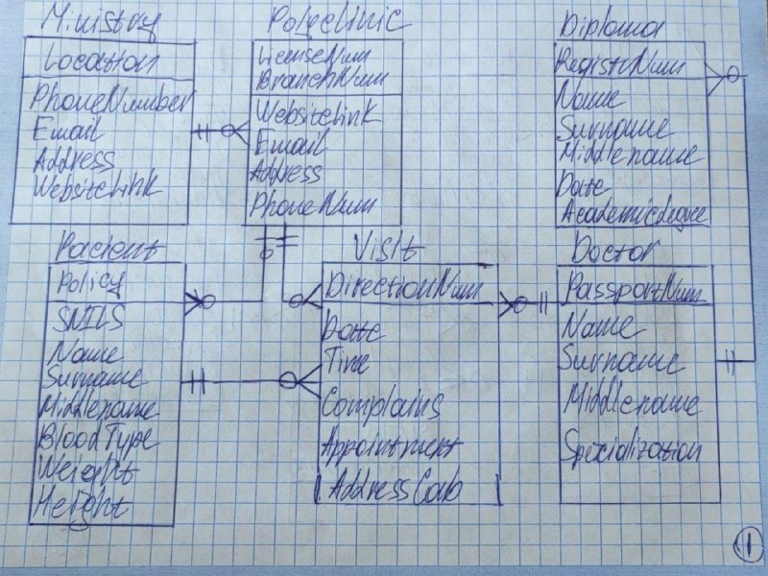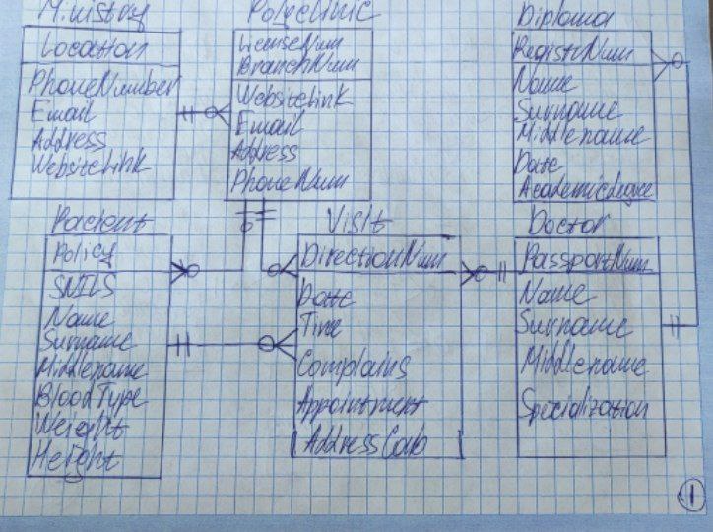

Рисунок 1 — Модель «сущность - связь»

Рисунок 2 — Модель реляционная

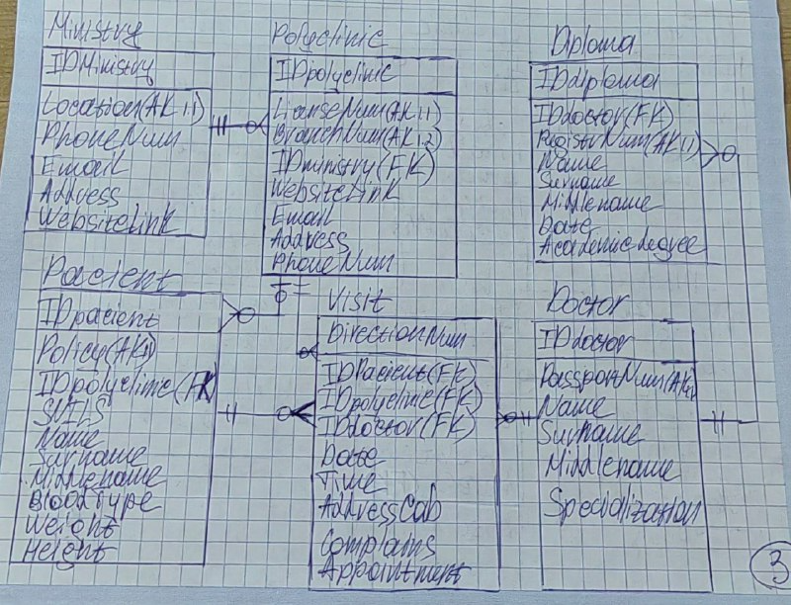

В таблицах 1-6 представлены типы данных и их значения по умолчанию для сущностей.

Таблица 1 — Министерство

|  |  |  |  |  |
| --- | --- | --- | --- | --- |
| Название | Тип | Ключ | Null | Примечание |
| IDministry | Int | Первичный | - | Суррогатный |
| Location | Nvachar(100) | Альтернативный | - | Уникальный (АК 1.1) |
| PhoneNumber | Char(10) | - | - | - |
| Email | Nvachar(254) | - | Null | - |
| Address | Nvachar(60) | - | - | - |
| WebsiteLink | Nvachar(2000) | - | Null | - |

Таблица 2 — Поликлиника

|  |  |  |  |  |
| --- | --- | --- | --- | --- |
| Название | Тип | Ключ | Null | Примечание |
| IDPolyclinic | Int | Первичный | - | Суррогатный |
| LicenseNum | Int | Альтернативный |  | Уникальный (АК 1.1) |
| BranchNum | Int | Альтернативный |  | Уникальный (АК 1.2) |
| IDministry | Int | Внешний | - | - |
| WebsiteLink | Nvachar(2000) | - | Null | - |
| Email | Nvachar(254) | - | Null | - |
| Address | Nvachar(100) | - | - | - |
| PhoneNumber | Char(10) | - | - | - |

Таблица 3 - Пациент

|  |  |  |  |  |
| --- | --- | --- | --- | --- |
| Название | Тип | Ключ | Null | Примечание |
| IDpacient | Int | Первичный | - | Суррогатный |
| Policy | Char(16) | Альтернативный | - | Уникальный (АК 1.1) |
| IDpolyclinic | int | Внешний ключ | Null | - |
| SNILS | Char(11) | - | - | - |
| Name | Nvachar(25) | - | - | - |
| Surname | Nvachar(25) | - | - | - |
| Middlename | Nvachar(25) | - | Null | - |
| BloodType | Tinyint | - | - | От 0 до 8, где  1-4 отрицательные  5-8 -4 положительные |
| Height | Int | - | - | - |
| Weight | Int | - | - | - |

Таблица 4 — Посещение

|  |  |  |  |  |
| --- | --- | --- | --- | --- |
| Название | Тип | Ключ | Null | Примечание |
| DirectionNum | Int | Первичный | - | Уникальный (АК 1.1) |
| IDpacient | Int | Внешний | - | - |
| IDdoctor | Int | Внешний | - | - |
| IDpolyclinic | Int | Внешний |  |  |
| Date | SmallDate |  | - | - |
| Time | Time |  | - | - |
| Complains | Nvachar(2000) | - | Null | - |
| Appointment | Nvachar(200) | - | Null | - |
| AddressCab | Nvachar(25) | - | - | - |

Таблица 5 — Доктор

|  |  |  |  |  |
| --- | --- | --- | --- | --- |
| Название | Тип | Ключ | Null | Примечание |
| IDdoctor | Int | Первичный | - | Суррогатный |
| PassportNum | Char(10) | Альтернативный | - | Уникальный (АК 1.1) |
| Name | Nvachar(25) | - | - | - |
| Surname | Nvachar(25) | - | - | - |
| Middlename | Nvachar(25) | - | Null | - |
| Specialization | ENUM | - | - | С перечислением всех специальностей |

Таблица 6 — Диплом

|  |  |  |  |  |
| --- | --- | --- | --- | --- |
| Название | Тип | Ключ | Null | Примечание |
| IDdiploma | Int | Первичный | - | Суррогатный |
| RegistrNumber | Int | Альтернатичный | - | Уникальный (АК 1.1) |
| Name | Nvachar(25) | - | - | - |
| Surname | Nvachar(25) | - | - | - |
| Middlename | Nvachar(25) | - | Null | - |
| Date | SmallDate | - | - | - |
| AcademicDegree | ENUM | - | - | С перечислением всех ученых степеней |
| IDdoctor | Int | Внешний | - | - |

В таблицах 7-12 представлены обоснование правил обеспечения ограничений минимальной кардинальности и типы связей.

Таблица 7 — “Министерство” к “Поликлиника” идентифицирующая связь М-O 1:N.

|  |  |  |
| --- | --- | --- |
| “Министерство” - обязательный родитель | Действия для “Министерство” (родитель) | Действия для “Поликлиника” (ребенок) |
| Вставка | Разрешено | Получение родителя |
| Изменение первичного или внешнего ключа | Каскадное изменение | Запрещено |
| Удаление | Запрещено | Разрешено |

Таблица 8 - “Пациент” к “Посещение” идентифицирующая связь М-O 1:N.

|  |  |  |
| --- | --- | --- |
| “Пациент” - обязательный родитель | Действия для “Пациент” (родитель) | Действия для “Посещение” (ребенок) |
| Вставка | Без ограничений | Получение родителя |
| Изменение первичного или внешнего ключа | Запрещено | Запрещено |
| Удаление | Разрешено | Разрешено |

Таблица 9 - “Доктор” к “Посещение” идентифицирующая связь М-О 1:N.

|  |  |  |
| --- | --- | --- |
| “Доктор” - обязательный родитель | Действия для “Доктор” (родитель) | Действия для “Посещение” (ребенок) |
| Вставка | Разрешено | Получение родителя |
| Изменение первичного или внешнего ключа | Запрещено | Запрещено |
| Удаление | Разрешено | Разрешено |

Таблица 10 - “Доктор” к “Диплом” идентифицирующая связь М-O 1:N.

|  |  |  |
| --- | --- | --- |
| “Доктор” - обязательный родитель | Действия для “Доктор” (родитель) | Действия для “Диплом” (ребенок) |
| Вставка | Разрешено | Получение родителя |
| Изменение первичного или внешнего ключа | Запрещено | Запрещено |
| Удаление | Каскадное удаление ребенка | Разрешено |

Таблица 11 - “Поликлиника” к “Посещение” идентифицирующая связь М-O 1:N.

|  |  |  |
| --- | --- | --- |
| “Поликлиника” - обязательный родитель | Действия для “Поликлиника” (родитель) | Действия для “Посещение” (ребенок) |
| Вставка | Разрешено | Получение родителя |
| Изменение первичного или внешнего ключа | Запрещено | Разрешено (возможен прием в другом филиале) |
| Удаление | Каскадное удаление ребенка | Разрешено |

Таблица 12 - “Поликлиника” к “Пациент” идентифицирующая связь М-O 1:N.

|  |  |  |
| --- | --- | --- |
| “Поликлиника” - необязательный родитель | Действия для “Поликлиника” (родитель) | Действия для “Пациент” (ребенок) |
| Вставка | Разрешено | Разрешено (Пациент может не иметь поликлиники) |
| Изменение первичного или внешнего ключа | Запрещено | Разрешено (переход в другую поликлинику) |
| Удаление | Запрещено | Разрешено |